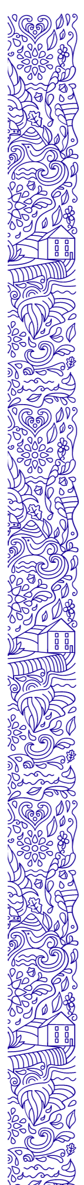

Transpordiamet Teie 15.06.2026 nr 7.1-2/26/8953-2
maantee@transpordiamet.ee Meie /kuupäev digiallkirjas/ nr 8-6/941-2

Ühistranspordi peatus

Esitasime 22.05.2026 kirjaga nr 8-6/941 teile taotluse bussipeatuste rajamiseks, millele vastasite 15.06.2026 kirjaga.
Kahjuks on meie taotlusesse juhtunud viga.
Palume kooskõlastada riigiteele 11204 Kolu-Habaja tee ühistranspordipeatuste rajamine km 5,006 (vasakul) ja km 5,076 (paremal), nimetusega Leva.

Lugupidamisega

/allkirjastatud digitaalselt/

Ott Valdma
vallavanem

Lisa: asendiskeem

Taimar Lossmann
taimar.lossmann@kosevald.ee
5099994

